ГОСТ РВ 0015-002-2012 | Служба качества | ГОСТ ISO 9001-2011

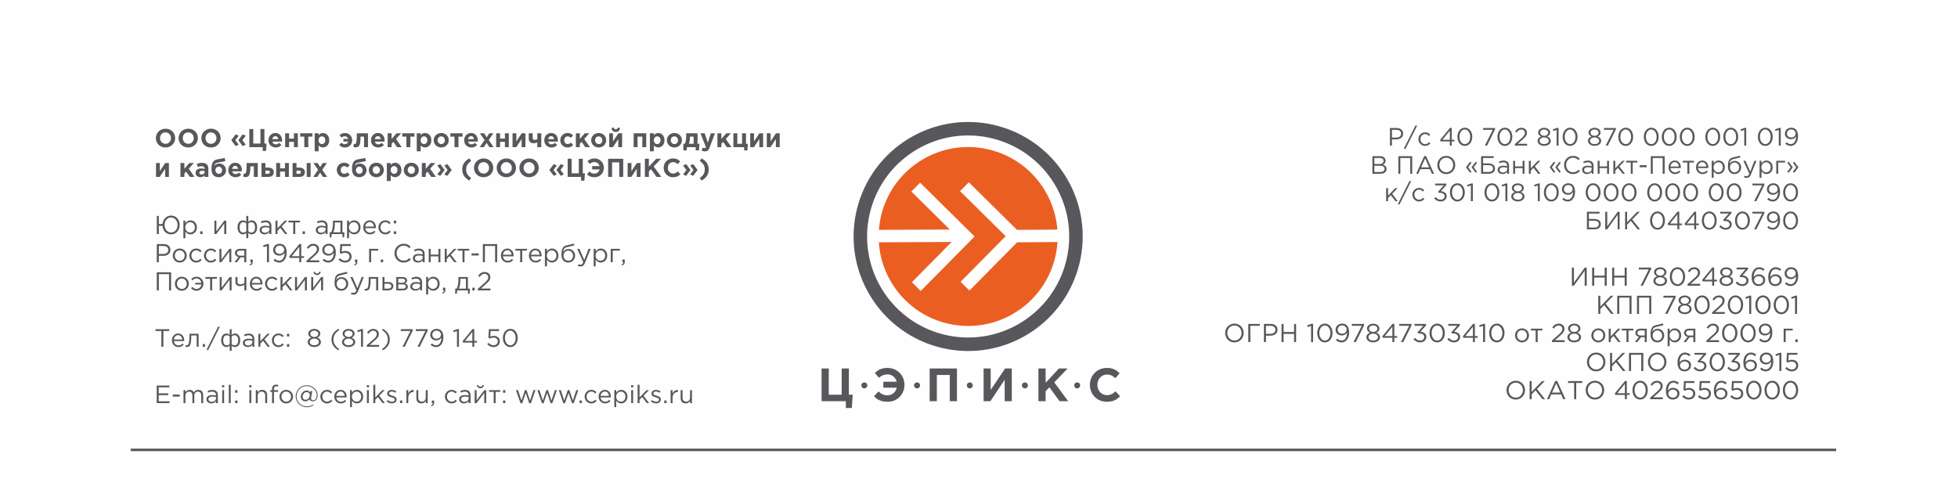
 |  |  |  |  |  |  |  |  |  |  |  |  |  |  |  |  |  |  |  |  |  |  |  |  |  |  |  |  |  |  |  | УТВЕРЖДАЮ
 |  |  |  |  |  |  |  |  |  |  |  |  |  |  |  |  |  |  |  |  |  |  |  |  |  |  |  |  |  |  |  | Генеральный директор
 |  |  |  |  |  |  |  |  |  |  |  |  |  |  |  |  |  |  |  |  |  |  |  |  |  |  |  |  |  |  |  | ____________ | И.А. Васильев
 |  |  |  |  |  |  |  |  |  |  |  |  |  |  |  |  |  |  |  |  |  |  |  |  |  |  |  |  |  |  |  | от «___» _____________ 2017 г.

Акт о несоответствующей продукции №
от 13 февраля 2017 г.

Комиссия в составе:
 | Ведущий инженер по качеству | Макаров М.В.
 | Распределитель работ | Жаворонкова Е.И.
 | Кладовщик | Кудрявцев Т.А.
провела обследование:

№ п/п | № заказа | Наименование изделия | МиК изделия | Количество | Стоимость, руб. | Производственное подразделение

Несоответствующая продукция выявлена:
Операция технологического процесса |  |  | Виновник брака
№ п/п | Наименование | Наименование оборудования | Ф.И.О. | Должность

Основания для установления
несоответствующей продукции
Описание несоответствующей продукции
Причины несоответствующей продукции
Комиссия отнесла несоответствующую
продукцию к категории

Комиссия установила: вышеперечисленные изделия имеют конструктивные и технологические дефекты, вызванные технологическими особенностями производства.

Решение комиссии: вышеперечисленное изделия подлежат перемещению в кладовую брака и дальнейшей реализации в компанию по закупке лома цветных металлов вследствие невозможности использования в производстве.

Члены комиссии: | Ведущий инженер по качеству |  | Макаров М.В.
 | Распределитель работ |  | Жаворонкова Е.И.
 | Кладовщик |  | Кудрявцев Т.А.

